立陶宛美女部长“浪子回头”？

原创 有里儿有面 [有理儿有面](javascript:void(0);)

**有理儿有面**

微信号 youli-youmian

功能介绍 你说是不是

2022-12-04[原文](https://mp.weixin.qq.com/s?__biz=Mzg3MjEyMTYyNg==&mid=2247576681&idx=1&sn=1adff4df9e6ae1e3bdff5d7b8313e1f3&chksm=cef7f81cf980710acd92026f70ce11ef78af8dc99b7a263a7dcfde30fb1278707520cc5b8a57&scene=27#wechat_redirect&cpage=234) 发表于

收录于合集





**全文共2274字，图片6张，预计阅读时间为7分钟。**

**文章首发于“有理儿有面”（youli-youmian），欢迎大家在朋友圈和微信群转发。**

**公众号及其他平台转载请在后台留言。**



▼

世界之大，无奇不有。东欧小国立陶宛就是各国当中的一朵奇葩。

此前，这个面积只有6.5万平方公里（比我国宁夏自治区面积还小）的国家就在中、美、俄等大国之间上蹿下跳，搅动了好大一场风波。有好奇的朋友可以看看有理哥此前的文章《[从美西方资本角度，聊聊佩洛西和立陶宛](http://mp.weixin.qq.com/s?__biz=Mzg3MjEyMTYyNg==&mid=2247568840&idx=1&sn=ac38fde7d2740b185e8dc8fa82a02edf&chksm=cef799bdf98010ab0d67bbe5323c1e237b6e72ddd649257983e19efd414860cadc3ab005f962&scene=21#wechat_redirect)》《[立陶宛当局为何如此反华？](http://mp.weixin.qq.com/s?__biz=Mzg3MjEyMTYyNg==&mid=2247546028&idx=1&sn=926e1c7d4b7d8ddd8aeb4041d8d1c07a&chksm=cef660d9f981e9cf8a5675004aed4c81f0b60d62167121401aab2a9748c44a1fa8f596e78686&scene=21#wechat_redirect)》。

近日，这个国家又向全世界表演了一出“见风使舵”的戏码。

11月30日，有“美女部长”之称的立陶宛经济与创新部长阿尔莫奈特在接受立陶宛《商业新闻》采访时称，“**在如今这个全球化的世界中，我们所有的价值链交织在一起，想要完全排除中国是不可能的**”，公开表示期望与中国恢复正常贸易。



此言一出，舆论哗然。有网民惊呼，阿尔莫奈特竟然服软了？

**阿尔莫奈特何许人也**？

此女出生于1989年，现年仅有33岁。

17岁那年，尚在校园的阿尔莫奈特就热衷政治活动，加入了立陶宛青年政治组织“自由青年”，开始了其从政道路。

20岁时，阿尔莫奈特加入了维尔纽斯青年理事会（立陶宛地方性民间组织），仅仅1年后即“荣升”该组织主席。

22岁时，阿尔莫奈特再次往前跨了一大步，到欧盟最高决策机构“欧盟理事会”工作，这也为其随后回国从政镀上了一层金。

26岁时，阿尔莫奈特返回家乡维尔纽斯市，成为市议会成员，并加入立陶宛政党“自由联盟”，任该党维尔纽斯分部主席。

27岁时，阿尔莫奈特成功当选立陶宛参议院议员、卫生和欧洲事务委员会成员。

**30岁时，阿尔莫奈特任“自由联盟”主席，并于次年被立陶宛总统任命为经济和创新部长**。

31岁的国家部长啊！有理哥简直被阿尔莫奈特的履历震惊了。

这个年龄踏入社会还不到10年，能有充足的社会经验吗？能有丰富的工作履历吗？能有引领一个国家经济发展的能力吗？立陶宛这是选秀还是选部长？

**也许是政途太顺、经历太少，阿尔莫奈特当选部长后屡出惊人之语**。

去年年底在中立关系陷入危机后，她曾公开表示“立陶宛对中国的出口仅占1%的份额，因此不能向中国出口，立陶宛的损失也不大。”

今年2月，她又公开渲染“中国威胁”，说中国正在对立陶宛进行“史无前例的经济胁迫”，并强调今年的立陶宛经济有希望仍然维持“强劲增长”。

今年3月底，她又宣称，立陶宛已经完全准备好在台湾设立所谓“经贸办事处”，一副誓要和中国“死磕到底”的架势。

............

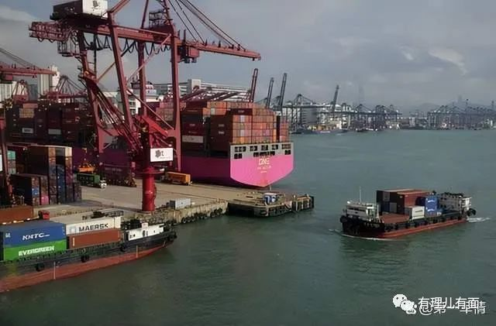

到了今年年底，这位阿部长的口风却突然变了。这是天气一冷脑子冷静了？

**答案当然不是！这是因为立陶宛被中国的制裁打的实在太疼了**。

据统计，1至9月立陶宛对华出口额同比下降67%，原产于立陶宛的商品对华出口额同比降幅更是达到了81.5%！

另据公开数据显示，今年9月，欧洲通货膨胀率最高的国家是摩尔多瓦(34%)、乌克兰(24.6%)、立陶宛(24.1%)哥仨。

其中，摩尔多瓦是欧洲最贫穷的国家，人均GPD只有不到4500美元；乌克兰本来就很穷，现在又处于战乱，这两个国家会上榜并不令人意外。

然而，立陶宛却与两个国家都不一样。

立陶宛人均GDP超过2万美元，在世界银行、国际货币基金组织等的报告中一直是发达经济体。可如今，它的通货膨胀却与乌、摩两个破落户相当，可想而知立陶宛是什么境遇。

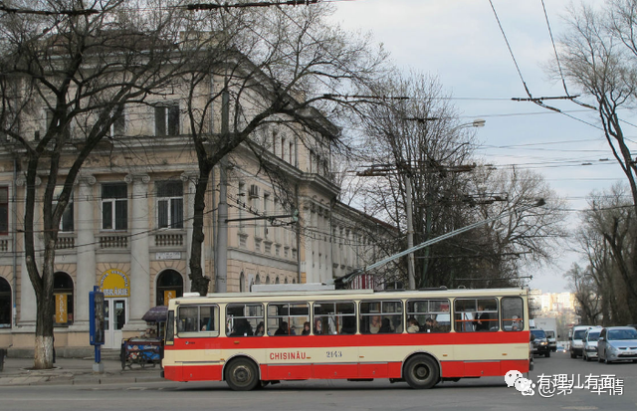

**然而立陶宛这一切都是咎由自取**。

回顾立陶宛的历史，从开始意气风发的东欧小霸沦为抱波兰大腿的小跟班，国土是越来越小，最后还被俄罗斯和德国反复教训。

可能是觉得“弱小”“无助”，立陶宛一直希望加入集体安全条约以寻求保护。1991年，在立陶宛谄媚下，其军队成为美国宾州国民警卫队“定点援助对象”。1994年，立陶宛更是迫不及待申请加入北约，最终在2004年得偿所愿。

近年来，为了得到美国更多“点赞”，在北约一众国家中脱颖而出，立陶宛狂刷存在感，甚至频频挑衅俄罗斯。

有一段时间，美国前总统特朗普与西欧国家处的不愉快，转而将重心放在中东欧，提升对这些国家的支持，尝到甜头的立陶宛更加坚定了跟在美国主子屁股后面捞好处的决心。

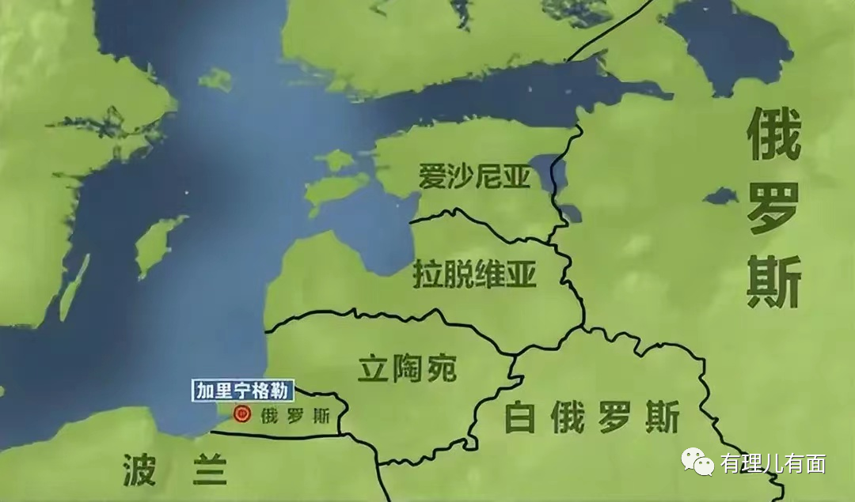

去年冬季，立陶宛居然开始跟俄罗斯进行能源切割，宁愿从其他地区采购高价液化天然气。俄乌冲突爆发之后，立陶宛更变本加厉，切断了俄罗斯本土到加里宁格勒的陆地运输线。

俄罗斯、立陶宛也互相驱逐大使、再驱逐“临时代办”，现在就差“断交”了。

作为一个弹丸小国，立陶宛的勇气还真是不得不“佩服”。

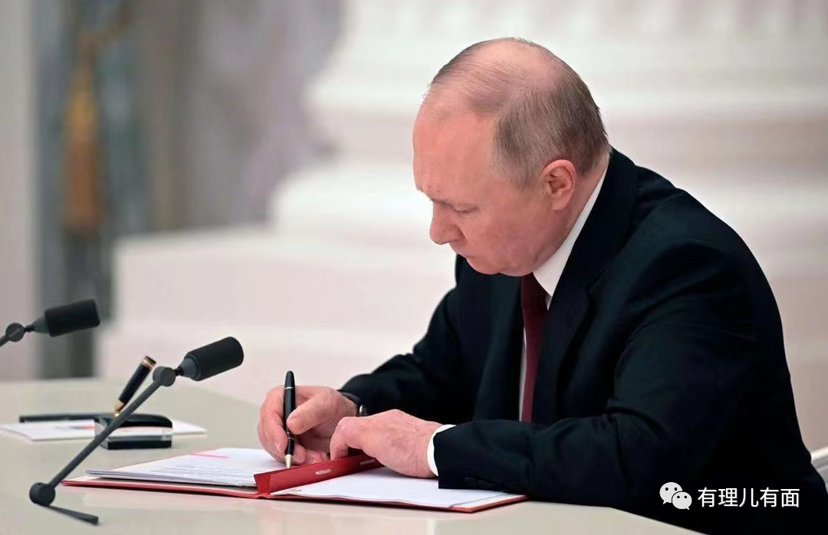

为投美国所好，立陶宛在对抗中国方面也表现突出。

早在数年前，立陶宛也曾希望与中国加强经济合作，甚至称中国为“战略伙伴”，2018年11月，时任立陶宛总统格里包斯凯特还曾应邀来中国访问。然而仅仅三个月后，立陶宛的态度就来了个180度大转弯，不断把手伸向涉及新疆、台湾的反华议题上，甚至提出所谓“中国的间谍活动”成为立陶宛国家安全威胁之一。

直到最近眼看国内经济形势越来越差、民怨越来越突出，国际上美国总统拜登主动与中国国家元首会晤，欧洲领头羊德国也派出总理朔尔茨访华，立陶宛政府才恍然大悟，明白自己只是大哥们的“工具人”，于是后悔不迭。

而嗅觉极佳的“政治天才”阿尔莫奈特部长自然也见风使舵，这才有了向中国抛媚眼的一出戏。

与此同时，立陶宛似乎还放不下自己那一点小架子，当被问及如果中国不同意恢复经贸关系该怎么办时，阿部长委委屈屈地说“我们可以向WTO申诉”。

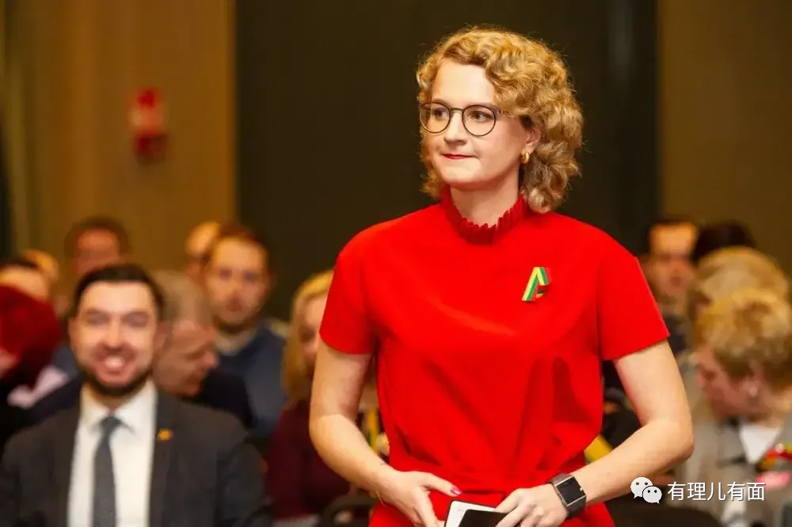

中国人民不是瞎子，我们分得出谁是真朋友，谁是墙头草。若立陶宛真心转向，我们当然可以合作共赢。但如果阿尔莫奈特之流继续朝三暮四，中国人民也不会听之任之。

奉劝阿部长，挨打要站直。如果继续这么造作下去，到时等待她的，可能就不是前途光明，而是提前退休了。

**图片源自网络**





**关注公众号：**

**有理儿有面**

**理   性｜   揭   秘｜   探   讨**







### 精选留言

用户设置不下载评论